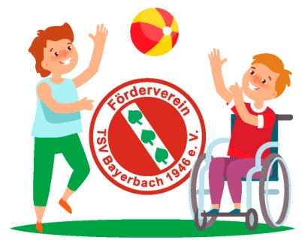
Förderverein TSV Bayerbach 1946 e.V.
www.foerderverein-tsvb.de.tl
Der Förderverein unterstützt seit 2008
Initiative krebskranke Kinder München e.V. <> Kinderkrebshilfe Dingolfing-Landau-Landshut e.V.
Herzenswünsche e.V. Münster <> Kids 22q11 e.V. Kempten <> KUNO-Stiftung - Kinder Uni Klinik Ostbayern Regensburg
Arbeitsgemeinschaft Spina bifida und Hydrocephalus e.V. Landshut <> Papst-Benedikt-Schule Straubing
Pater-Rupert-Mayer-Zentrum Regensburg <> Cabrini-Haus Offenstetten
St.Johanneswerkstätte Regensburg/Burgweinting <> Kontaktgruppe Sorgenkinder Ergoldsbach
Familienkrebshilfe Sonnenherz Mauern <> Verein zur Förderung krebskranker und körperbehinderter Kinder Ostbayern e.V.
Regensburg <> Jugendförderung TSV Bayerbach

Einladung

zum 7. Bayerbacher

Junioren-Cup

Bayerbach, Februar 2022
Liebe Fußballfreunde,

der Förderverein TSV Bayerbach 1946 e.V. veranstaltet – sofern es die weitere Entwicklung der
Corona-Pandemie zulässt – vom 15.Juli bis 17.Juli 2022 den 7. Bayerbacher Junioren-Cup zu Gunsten der Juniorenabteilung des TSV Bayerbach 1946 e.V.

Gespielt wird mit den Jahrgängen: Siehe auch Anmeldung

C – Junioren Jahrgang 2007 und jünger
D1 – Junioren Jahrgang 2009 und jünger
D2 – Junioren Jahrgang 2009 und jünger
E1 – Junioren Jahrgang 2011 und jünger
E2 – Junioren Jahrgang 2011 und jünger
F1 – Junioren Jahrgang 2013 und jünger
F2 – Junioren Jahrgang 2013 und jünger
G – Junioren Jahrgang 2015 und jünger
Wir würden uns sehr freuen, eine oder auch mehrere eurer Mannschaften bei unserem Turnier begrüßen zu dürfen.

Die Startgebühr beträgt 30,00 Euro.
Jeder teilnehmende Spieler erhält eine Urkunde mit Foto und einen kleinen Pokal.
Die Teilnahme erfolgt in der Reihenfolge der Anmeldung.
Meldungen sind möglich bis spätestens 31.05.2022.
Auch bei Nichtteilnahme bitte ich um kurze Rückmeldung.
Bitte ca. 30 Minuten vor dem ersten Spiel eintreffen.
Begrüßung ca. 15 Minuten vor Turnierbeginn.
Die Anmeldung liegt bei. Der Turnierspielplan sowie alle Unterlagen, werde ich ihnen nach der Gruppeneinteilung zusenden.
Für das leibliche Wohl unserer Gäste wird an den Veranstaltungstagen bestens gesorgt.

Mit sportlichem Grüßen
Alfons Eichner
Förderverein TSV Bayerbach 1946 e.V.

Josef Wargitsch Timo Eichner Peter Späthe Andreas Krumpholz
1. Vorsitzender 2. Vorsitzender Schriftführer Kassier
Kattowitzer Str. 16 Ergoldsbacher Str. 12 Amselweg 7 Direktor-Högl-Str. 21
84061 Ergoldsbach 84092 Bayerbach 84061 Ergoldsbach 84061 Ergoldsbach
Tel. 08771-2185 Tel. 08774-1357 Tel. 08771-2410 Tel. 08771-2539
josef-wargitsch@web.de t.eichner@gmx.net peterspaethe@outlook.de a-krumpy@t-online.de

Bankverbindung: Raiffeisenbank Geiselhöring-Pfaffenberg eG - IBAN: DE54 7436 9088 0009 7305 40 - BIC: GENODEF1GPF

